Отчет по практике №1

Дисциплина: Программирование корпоративных систем

Студент: Салин Аркадий Юрьевич

Группа: ЭФБО-07-22

Шифр: 22Б0436

Преподаватель: Адышкин Сергей Сергеевич

Семестр - 5 семестр, 2024-2025 гг.

Первое приложение Flutter

Этапы создания приложения

1. Загрузка программы для написания кода VSCode и необходимые компоненты для разработки.
- Загрузить расширение в VSCode Flutter
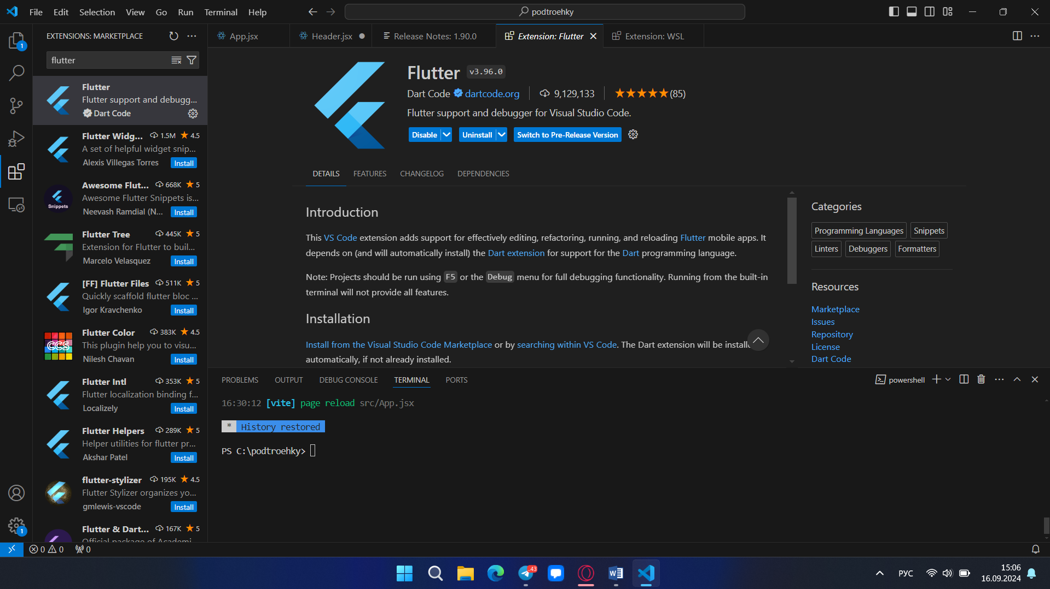

2. Установить Flutter на официальном сайте
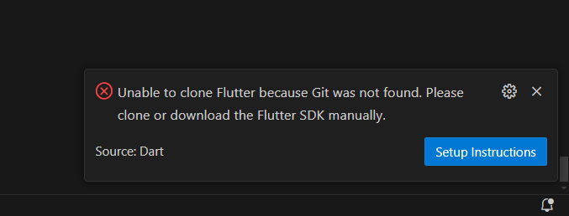
Vs code выдает ошибку при попытке создания файла, дальнейший прогресс невозможен…

